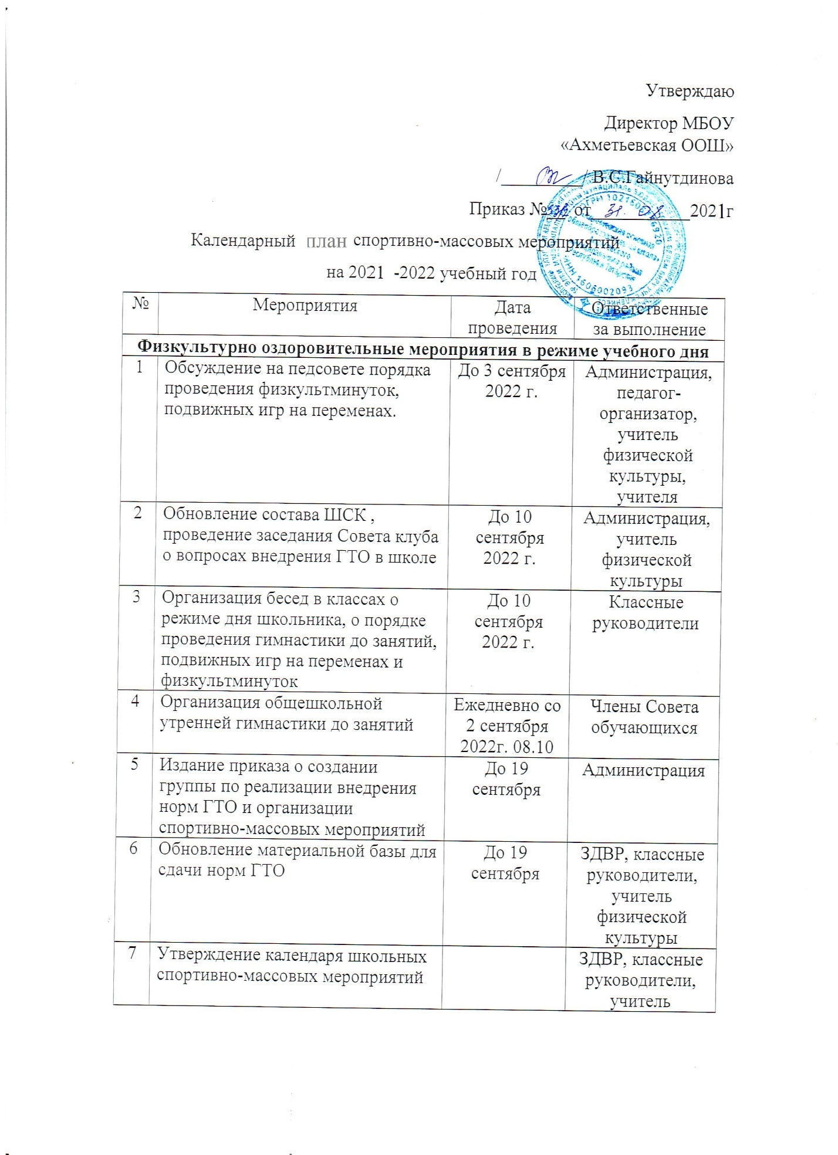

8 | Организация воспитательной работы в классных коллективах по ознакомлению с комплексом «Готов к труду и обороне» (ГТО) |  | ЗДВР, классные руководители, учитель физической культуры
2. Внеурочная работа в школе
1 | Физкультурный праздник в рамках Дня здоровья | октябрь | Администрация, учитель физической культуры
2 | Соревнования по легкой атлетике, игровым видам спорта | 13-17 сентября  8-15 мая | учитель физической культуры
3 | Дни здоровья | В течение учебного года | Классные руководители
4 | Сдача физкультурного комплекса ГТО | В течение учебного года | ЗДВР, классные руководители, учитель физической культуры
5 | Спортивные мероприятия в дни каникул | Согласно календарю | ЗДВР, классные руководители, учитель физической культуры
Агитация и пропаганда
1 | Обновление в школе информационного стенда «ВФСК», «ГТО» | Ежемесячно | Учителя физической культуры
2 | Мониторинг состояния здоровья и уровня физической подготовленности учащихся 1-8 классов (предварительный, текущий, итоговый контроль) | В течение учебного года | Администрация,  фельдшер ФАП,  учитель физической культуры
3 | Размещение информации о ходе реализации внедрения ВФСК «ГТО» на сайте школы | В течение учебного года | Члены Совета обучающихся
4 | Использование на уроках физической культуры разнообразных форм двигательной активности | В течение учебного года | Учителя
5 | Классные часы о пользе ГТО, о здоровом образе жизни | В течение учебного года | Классные руководители
Подготовка физкультурно-спортивного актива
1 | Формирование школьной комиссии по приему испытаний ФВСК «ГТО» | Сентябрь | администрация
Работа с родителями учащихся и педагогическим коллективом
1 | Выступление на родительских собраниях : «Комплекс ГТО», «Распорядок дня и двигательный режим школьника» | Сентябрь  Октябрь  Январь  Март | Фельдшер ФАП,  классные руководители
2 | Консультации родителей по вопросам физического воспитания детей в семье, закаливания и укрепления их здоровья | На родительский собраниях | учитель физической культуры,  фельдшер ФАП,
3 | Приглашение родителей и их участие в спортивных праздниках, «Днях здоровья», открытие школьной спартакиады и др. | В течение учебного года | Классные руководители
4 | Организация индивидуальной работы по совершенствованию физического развития учащихся, не выполняющих нормативы на уроках ФК | В течение учебного года | Члены Совета обучающихся

